KV电流表通讯示例
(本软件只做简单演示说明，用户也可使用其他modbus通讯软件进行操作)

- 安装modbus软件”ModbusPoll-v9.5.1”;具体安装及激活方法可自行百度
- 先关闭modbusPoll软件,再根据表头型号双击对应工程文件(如图示)”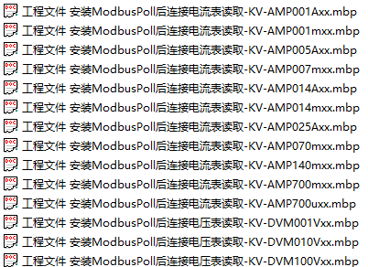
- 点击connection->connect，并根据实际串口号进行设置
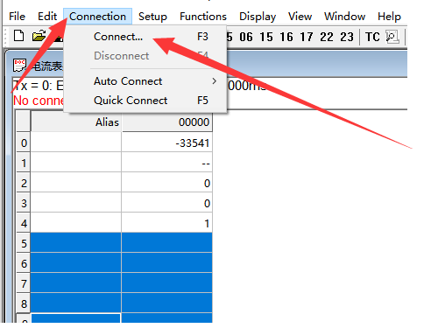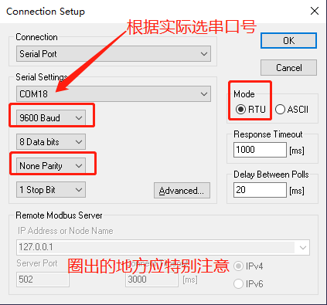

尤其注意校验，选择”none parity”，无校验

- 软件开始自动读取模块所得电流值：
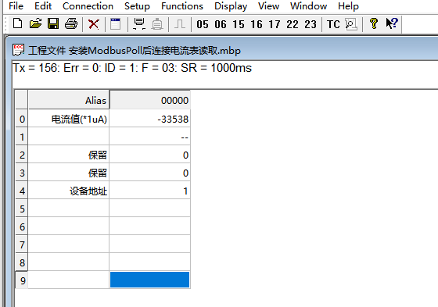

- 电流值为32位有符号整型，可按如下对显示格式进行设置(提供的工程文件显示已设置完成):
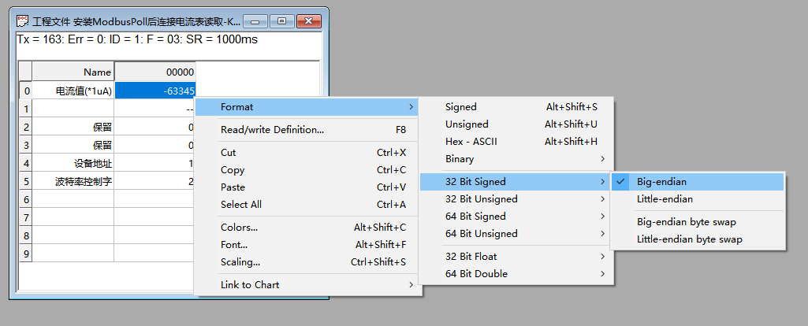

- 常见问题
Q:我没有打开提供的”mbp”工程文件，自己新开的modbus Poll工程，波特率这些都选对了，怎么还是通信报错？
A:新开的工程，默认是读10个寄存器。然而表头目前只有寄存器0~寄存器5,共6个寄存器，读多了，改一下软件读取的数量就好了。把quantity的值改为6。
